البحر المسجور وتفجير البحار بين القرآن والعلم الحديث دراسة علمية عددية

إن الحمد لله تعالى نحمده ونستعينه ونستغفره ، ونعوذ بالله من شرور أنفسنا ، ومن سيئات أعمالنا .
من يهده الله فلا مضل له ، ومن يضلل فلا هادي له ، وأشهد أن لا إله إلا الله وحده لا شريك له .وأ شهد أ ن محمداً عبدُه و رسولُه .
يَاأَيها الذين آ مَنُوا اتقُوا اللهَ حَق تُقَا ته ولاتموتن إلا وأنتم مُسلمُون
ياأيها الناسُ ا تقوا الله ربكم الذى خلقكم من نفس واحدة وخلق منها ز وجها وبث منهما رجالاً كثير اً وَ نساءً واتقوا الله الذى تساءلُونَ به والأ رحام إن الله كان عليكم رقيباً .
] يَا أ يها الذين آ منوا اتقوا الله وقولوا قَو لاً سَديداً يُصلح لَكُم أَ عما لكم وَ يَغفر لَكُم ذُ نُو بَكُم وَ مَن يُطع الله وَ رَسُولَهُ فَقَد فَازَ فَوزاً عَظيماً[
[ أ ما بعد ]

بالطبع فإن قدرة الله ليست شرطا أن نتصورها فالشرع لا يأتي بالمستحيل وليس شرطا أن نتصور ذلك
لكن الله وعدنا في القرآن بأن نرى آياته
كما وعدنا بنصرته إذا نصرناه
وَلَقَدْ أَرْسَلْنَا مِن قَبْلِكَ رُسُلا إِلَى قَوْمِهِمْ فَجَاؤُوهُم بِالْبَيِّنَاتِ فَانتَقَمْنَا مِنَ الَّذِينَ أَجْرَمُوا وَكَانَ حَقًّا عَلَيْنَا نَصْرُ الْمُؤْمِنِينَ الآية 47 سورة الروم

الَّذِينَ يَتَرَبَّصُونَ بِكُمْ فَإِن كَانَ لَكُمْ فَتْحٌ مِّنَ اللَّهِ قَالُواْ أَلَمْ نَكُن مَّعَكُمْ وَإِن كَانَ لِلْكَافِرِينَ نَصِيبٌ قَالُواْ أَلَمْ نَسْتَحْوِذْ عَلَيْكُمْ وَنَمْنَعْكُم مِّنَ الْمُؤْمِنِينَ فَاللَّهُ يَحْكُمُ بَيْنَكُمْ يَوْمَ الْقِيَامَةِ وَلَن يَجْعَلَ اللَّهُ لِلْكَافِرِينَ عَلَى الْمُؤْمِنِينَ سَبِيلاً الآية 141 سورة النساء

وتحدى بالإتيان بمثل القرآن وبمثل حديثه
في سورة الطور رقم 52
يذكر البحر المسجور بالآية رقم 6
وَالْبَحْرِ الْمَسْجُورِ
وبسورة التكوير رقم 81 يذكر تسجير البحار يوم القيامة بالآية رقم 6
وَإِذَا الْبِحَارُ سُجِّرَتْ
وبسورة الإنفطار بعدها يذكر التفجير هذه المرة وبالآية رقم 3
وَإِذَا الْبِحَارُ فُجِّرَتْ

ونلاحظ نفس الوزن بين فجرت وسجرت قبلها والترتيب في الذكر وهو ما يناسب واقع التحول الكيميائي بالتحليل الكهربي مع تغيرات تلازم يوم القيامة وقيام الساعة ودك الأرض والجبال وتغير السماء وسقوطها كسفا
بما يسمح لتغيرات تحدث بالماء مثل الوارد ذكره في هذا البحث خاصة وقد عرفت أنواع من البكتريا تتحمل الحموضة بل ومنها ما يفرز غاز ثاني أكسيد الكبريت الذي يكون مع الماء حمض الكبرتيك وهو المذكور معنا في البحث وعرف العلم أيضا ما يسمى بالأمطار الحمضية
( رابط : http://technologya.ps/main/lessons.php?request=details&L=420)
وهذا يمكن حدوثه بسبب الأبخرة المتصاعدة من بعض أو كثير من المصانع وأما عن التيار الكهربي فلا يخفى علينا أن البرق أحد تلك الظواهر التي تثبت إمكانية وجود مثل ذلك التفاعل الذي ينتج عنه بعد إرتفاع درجة حرارة الماء والتحليل الكهربي له عنصري الهيدروجين والأوكسجين خاصة أنه لا يخفى علينا أن البرق يكون مصحوب بدرجات حرارة عالية لا يمكن تصورها بل إن من طبقا الجو ما تصل درجات الحرارة به الى 1000 درجة سيليزية وهى طبقة الأيونو سفير وسميت بهذا لأنها متأينة وهى لها الدور المعلوم في عكس الأمواج اللاسلكية والإذاعة و التلفزيون الى الأرض مرة أخرى بعد بثها من مصادر البث لتصل إلى جميع أنحاء العالم
فهكذا تتوافر جميع العوامل التي تهيء للماء من وجهة نظر العلم الحديث تحوله الى مواد تشتعل إشتعالا مصحوبا بالإنفجار لوجود الهيدروجين
والعلاقة بين الرقمين 6 و 3
نجدها في معادلة تحويل الماء الى عنصريه

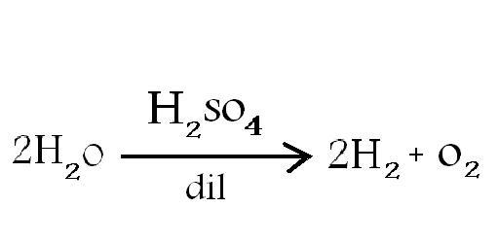

الموجودين بنسبة 2 الى 1 على الترتيب فالجزىء الواحد من الماء يحتوى على ثلثه أوكسجين وثلثيه هيدروجين كما أن الهيدروجين أسبق في الوجود بالجدول الدوري عن الأوكسجين
http://periodic.lanl.gov/default.htm

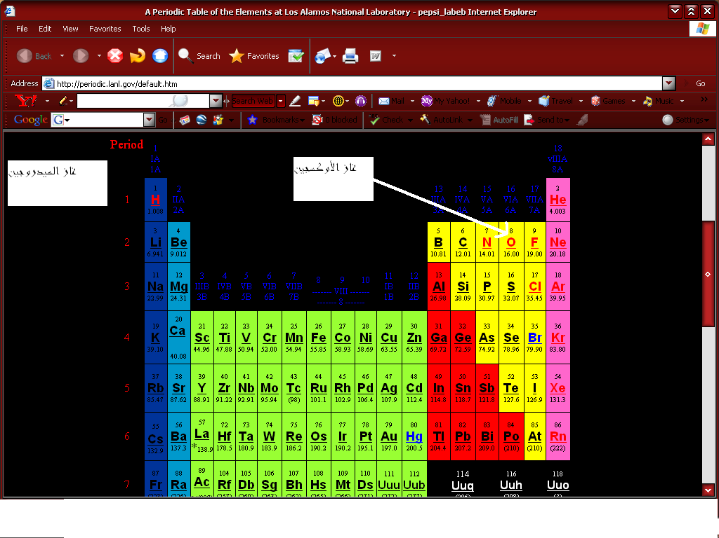
يتبين أن المعادلة التي تعبر عن تحويل الماء الى هيدروجين يشتعل بفرقعة وإنفجار ،
وأكسجين يساعد على الإشتعال دون يشتعل هو نفسه
تبدأ بوزن لازم للمعادلة 2 جزىء ماء وتنتهي بـ 2 جزىء هيدروجين وجزىء واحد أوكسجين

وهنا نرى أن القرآن ورد به لفظ التفجير مع البحار مرة واحدة
والتسجير مرتين
و التسجير ( هو التسخين أو خلو الوعاء من الماء وهذا من الناحية اللغوية كما ورد بتفسير ابن كثير لقوله سجرت الإناء أي سكبت ما فيه والبحار إذا سجرت خلت من الماء الذي بها وهذا المرتبط بقوله تعالة اذا البحار فجرت أي يوم القيامة )
وكان ذكر التسجير سابق لذكر

والرقم 6 المكرر مرتين
مع التسجير يناسب عدد الذرات الداخلة والخارجة من التفاعل السابق لتحليل الكهربي للماء في وجود قطرات من حمض الكبرتيك المخفف .
فهي 6 ذرات كما نرى بوزن المعادلة 2 جزىء ماء والجزء الواحد 3 ذرات 2 ذرة هيدروجين وذرة واحدة أوكسجين
والرقم 3
يناسب عدد الجزئيات الخارجة من التفاعل التي يحدث بها التفجير
خاصة أن الهيدروجين أكثر وضعف الأوكسجين في هذه النواتج
و الهيدروجين يشتعل بفرقعة وإنفجار
فخلاصة البحث
أن القرآن سبق فيه ذكر التسجير ذكر التفجير وهذا يناسب واقع المعادلات الكيميائية في الطبيعة التي ينبغي فيها حدوث تغير للماء قبل تحوله الى مادة قابلة للإشتعال المصحوب بإنفجار قوي ، كما يناسب ما أخبر عنه من أشياء ما كان أحد يستطيع أن يتحدث عنها في عصر نزول القرآن إلا بوحي من الله وهذا بمجيء أرقام الآيات التي تتحدث عن البحار وتسجيرها وكذلك تفجيرها يوم القيامة على نحو يوافق المعادلات الكيميائية بكل دقة من وصف عدد الذرات بالتفاعل ونسبة الهيدروجين الى الأوكسجين كما رأينا بمجرد تأملنا في أرقام الآيات وترتيب ورودها بالمصحف .
وما كان لنا تخيل ذلك بمعنى تصورها إلا بعد تقدم علم الكيمياء وظهور التحليل الكهربي خاصة للماء ومعرفة خصائص الهيدروجين والأوكسجين

فهل يوجد مثل هذا التناسب مع تقديم التسجير على التفجير في الذكر بالقرآن الكريم في أي كتاب يتحدى بالإتيان بمثله
وما أسهل أن نجد مثل التوراة ومثل الإنجيل فلسنا في حاجة بالإتيان بمثلهما فكم من نسخة إنجيل لا تعترف النصارى بها لمضمونها ومخالفتها لألوهية صاحبه (عيسى لاعليه السلام)

وكذلك توراة النصارى (العهد القديم)

غير توراة اليهود
وأقربها أعلن في اليمن عن نسخة توراة بها بشارة واسم محمد صريحة وإن كنا نخشى أن يكون من باب آمنوا به وجه النهار واكفروا به آخره لعلهم يرجعون كما نشرته جريدة المصريون و الخبر عبر الإنترنت

مع تشابه كل النسخ من الناحية اللغوية لأنها مجرد ترجمات
فالقرآن وحده الباقي ببلغته العريقة العظيمة ويحفظه ابنائه
الصغار قبل الكبار

